

|  |
| --- |
| Sistema de Vinculación |

**Proyecto Integrador**

**Autor:** Murillo Zambrano Michaell Andres

Rivera Morocho Bryan Fernando

**Tutor:** Gorky Estrella

**Fecha:** 2019-12-16

**Registro de Evaluación de Proyecto Integrador**

**Nombre del proyecto integrador: Sistema de Vinculación Estudiantil**

|  |  |
| --- | --- |
| **Integrantes del proyecto  (nombres y apellidos):** | **Firma:** |
| Murillo Zambrano Michaell Andres |  |
| Rivera Morocho Bryan Fernando |  |
|  |  |
|  |  |

|  |  |
| --- | --- |
| **Tutor y evaluadores:** | **Firma** |
| Tutor |  |
| Evaluador 1 |  |
| Evaluador 2 |  |

**Calificación obtenida por cada integrante del proyecto integrador:**

|  |  |  |  |
| --- | --- | --- | --- |
|  | Murillo Michaell | Fernando Rivera | Nombre integrante 3 |
| **Entrega 1** |  |  |  |
| **Entrega 2** |  |  |  |
| **Defensa** |  |  |  |
| **Promedio** |  |  |  |

Fecha de evaluación: ___________

**Índice de contenidos**

1. Introducción 5

1.1 Justificación 5

1.2 Planteamiento del trabajo 5

2. Objetivos concretos y metodología de trabajo 6

3.1. Objetivo general 6

3.2. Objetivos específicos 6

3.2. Metodología del trabajo 8

4. Desarrollo específico del proyecto integrador 9

4.1.1. Solución planteada 9

4.1.2. Diagrama de contexto 9

4.1.3. Diagrama de componentes 9

4.1.3. Diagrama de casos de uso 11

4.1.4. Prototipos de pantallas 12

4.1.5. Diagrama de clases 13

4.2 Herramientas utilizadas 14

5. Conclusiones 15

Anexos 16

Anexo I. Captura de pantallas de sistema funcionando 16

Anexo II. Código fuente 17

**Índice de tablas**

Tabla 1. Título de la tabla 11

**Índice de figuras**

Figura 1. Título de la figura 11

# 1. Introducción

La vinculación con la sociedad es una fase en la cual los estudiantes se integran con una institución que requiera o necesite ayuda de parte de los mismos, esta fase tiene una duracion de 160 horas por cada estudiante, en el cual durante este tiempo se realizara una labor social por parte de los estudiantes. La vinculación tambien tiene otras fases como la realizacion de los convenios, la aprobacion de los mismos y la verificacion de la labor realizada por los estudiantes. Este aplicativo web optimizara todas las fases de la vinculación con la sociedad.

## Alcance

El aplicativo web se centra en optimizar el trabajo realizado en la fase de vinculación estudiantil, los cuales van a constar de los siguientes modulos:

* El módulo de institución, el cual va tener tres submódulos: Información de la institución, estudiantes vinculados y fecha de convenio.
* El módulo de estudiantes, el cual tiene una sección en donde puede subir el informe de aprendizaje y verificar su progreso en esta fase.

## Planteamiento del proyecto integrador

El aplicativo web tiene como objetivo optimizar la fase de viculación estudiantil, lo cual se va a realizar con dos módulos en los cuales se van a organizar las diferentes fases de la vinculación, distribuyendoles de acuerdo a cada actor.

## 1.3 Visión general del documento

Este aplicativo web esta desarrollado para dusminuir el tempo de entrega de los informes de aprendizaje, la poca informacion sobre esta fase, y organizar los estudiantes que se vinculan a las diferentes instituciones. Esto se solucionara con una serie de formulario que estan conectados a una base de datos donde guarde la información del usuario sea para estudiante y instituciones

# 2. Presentación del Sistema

Aplicativo web que permitirá conectarse a un servidor, mediante a una base de datos que nos permitirá crear convenios, ingresar estudiantes a las diferentes instituciones. Este sistema esta dividido por dos módulos principales (Módulo Estudiantes y Administrador), esta ultima realizara las funciones mas importantes del aplicativo. Ademas estan divididos por usuarios para una mejor organización.

## 2.1. Objetivo general

Desarrollar un aplicativo web que permita optimizar la fase de vinculación a la sociedad, garantizando un servicio de calidad, mediante el desarrollo de pantallas pertenecientes al módulo del estudiante y del administrador; utilizando como herramientas principales Visual Basic, Angular y Postgres, para asi dar una respuesta ágil a las necesidades de la comunidad educativa.

## 2.2. Objetivos específicos

* Investigar sobre el proceso de vinculación para conocer los requerimientos de los docentes a través de entrevistas.
* Diseñar el sistema utilizando herramientas como Balsamiq, PgModelery StartUML(diagramas UML), para facilitar el desarrollo del programa.
* Desarrollar un sistema con lenguaje de programación orientada a objetos con los conocimientos adquiridos en la institución.

# 3. Desarrollo específico del proyecto integrador

## 3.1 Características del sistema

El aplicativo web tiene tres pantallas que van a manejar los dos actores principales (Tutor Empresarial, Estudiante). El primer actor va poder ingresar institucion que tengan el respectivo convenio, vincular estudiantes a una institución y calificar al respectivo estudiante; el Estudiante va a tener la posibilidad de ingresar su informe de la fase de vincuación.

## 3.2 Diagrama de contexto

* Enumera los tipos de usuarios del sistema.
* Representa a la aplicación que se desarrolla.
* Muestra bases de datos, Apis y otros servicios que la aplicación utiliza.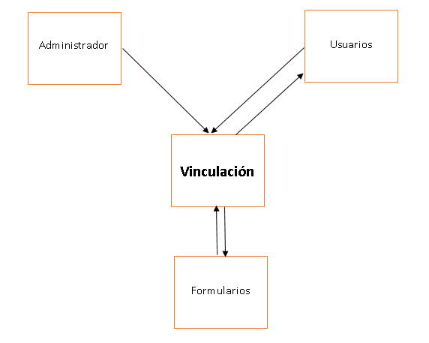

### 3.1.4. Diagrama de arquitectura del sistema

* **Clientes**. - Puede ingresar por medio de browser(navegadores) como: Google Chrome y Mozilla Firefox.
* **Nginix**. - Es un servidor web o servidor HTTP, capaz de ejecutar programas del lado del servidor, así como, establecer conexiones bidireccionales con cualquier cliente que se conecte a dicho servidor, generando respuestas dinámicas.
* **PostgreSQL**. - Base de datos relacional orientada a objetos.

**3.1.5 Diagrama de casos de uso**

**3.1.5.1 Módulo del Administrador**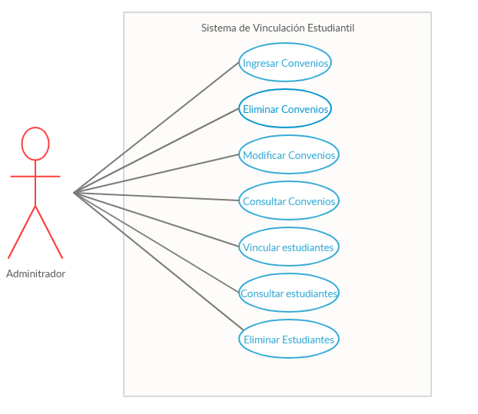

* El administrador puede hacer un CRUD de los convenios que realizan con las instituciones.
* El administrador puede hacer un CRUD de los estudiantes que quiere vincular.
* El adminitrador puede verificar los informes que suben los estudiantes.

**3.1.5.2 Módulo del Estudiante**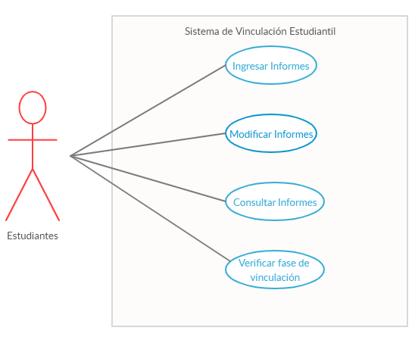

### 

### 

### 

### 

### 

### 

### 

* El estudiante puede hacer un CRUD de los informes que sube
* El estudiante puede verificar su fase de vinculación

### 3.1.6. Prototipos de pantallas

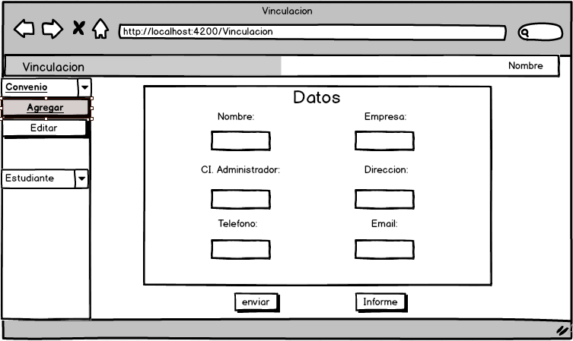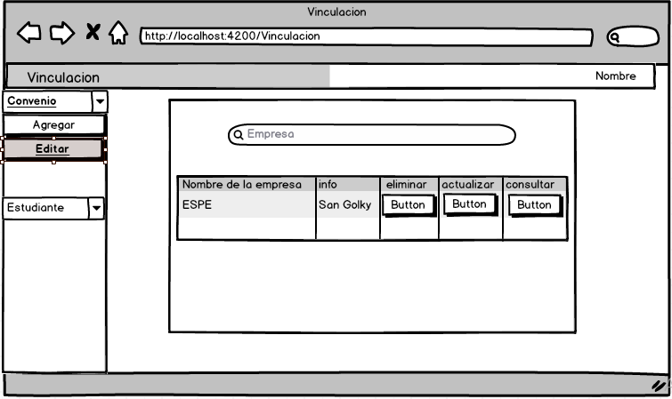

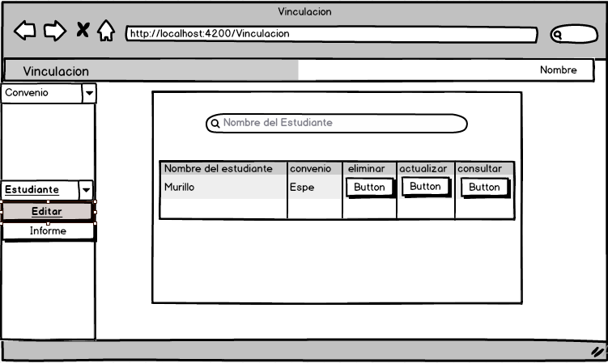

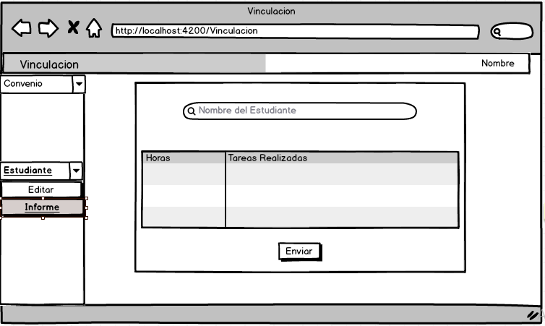

### 

### 

### 3.1.7. Diagrama de Base de Datos

### 3.2 Herramientas utilizadas

|  |  |  |  |  |
| --- | --- | --- | --- | --- |
| Herramienta | Descripción | Versión | Logo | Licencia |
| **Angular** | Es un framework para aplicaciones web desarrollado en TypeScript, mantenido por Google, que se utiliza para crear y mantener aplicaciones web de una sola página | 8.0 |  | Código Abierto |
| **Balsamiq** | Es una herramienta que permite diseñar de forma rápida y sencilla maquetas de interfaz para webs y aplicaciones móviles. De pago, aunque se puede probar de forma gratuita. | 3.5.17 |  | Pagada |
| **Bizagi** | Es un Freeware utilizado para diagramar, documentar y simular procesos usando la notación estándar BPMN | 3.4.1 |  | Gratis |
| **PgModeler** | Es un editor de base datos, que nos permite crear tablas, relaciones, restricciones, etc, de manera gráfica | 8.0 |  | GPL |
| **PostgreSQL** | Es un sistema de gestión de bases de datos relacional orientado a objetos | 9.4 |  | Código Abierto |
| **Visual Studio Code** | Es un entorno de desarrollo integrado para Windows, Linux y macOS. Es compatible con múltiples lenguajes de programación, tales como C++, C#, Visual Basic | 16.0 |  | Estudiantil |

# 4. Conclusiones

* Escribir su reflexión sobre el proceso de creación del proyecto integrador y los resultados obtenidos.

# Anexos

## Anexo I. Captura de pantallas de sistema funcionando

Poner capturas de pantalla que demuestran el funcionamiento del producto software.

**Anexo II.** Código fuente

Poner fragmentos de código de funciones más relevantes.

## Anexo III. Manual de instalación y/o implementación